1. Для уравнения
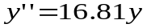
Найдите решение 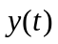 и 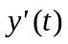 в аналитическом виде для начального условия 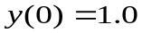, 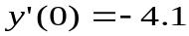 на некотором промежутке (следует свести уравнение к системе). Используйте для построения численного решения, удовлетворяющего заданному начальному условию на заданном промежутке, явный метод Рунге-Кутты четвертого порядка, явный метод Эйлера.
Проанализируйте особенности поведения численного решения, поясните, чем они вызваны (для этого следует построить точное решение, удовлетворяющее начальным условиям, а также общее решение).
Проверьте, возникают ли аналогичные проблемы построения численного решения следующего уравнения
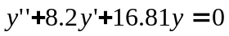
для начального условия 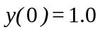, 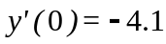. Поясните.
2. Рассмотрим несколько математических моделей движения маятника:
1) Смоделируем движение математического маятника, который представляет собой легкий жесткий стержень, подвешенный вертикально на шарнире без трения и имеющий на другом конце некоторый груз. Описанный процесс может быть описан следующим дифференциальным уравнением
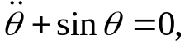
где 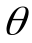 угол отклонения маятника от вертикали. Предположим, что в начальный момент времени маятник висит вертикально, то есть начальный угол отклонения от вертикали равен нулю 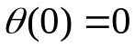. Если начальная скорость также равна нулю, то маятник так и останется неподвижным. Если начальная скорость является ненулевой, но достаточно малой то маятник начнет совершать колебательное движение. Если начальная скорость оказывается достаточно большой, то маятник перевернется через верхнюю точку и продолжит вращение, то есть решение будет бесконечно возрастать. Также существует начальная скорость, при которой маятник дойдет до верхней точки и там останется. Это движение соответствует начальной скорости 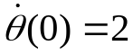.
2) Смоделируем движение математического маятника, который представляет собой легкий жесткий стержень, подвешенный вертикально на шарнире, имеющий на другом конце некоторый груз и вращающийся с трением. Описанный процесс может быть описан следующим дифференциальным уравнением
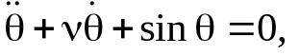
где угол отклонения маятника от вертикали, для различных 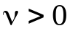 (определяется коэффициентом трения в шарнире). Предположим, что в начальный момент времени маятник висит вертикально, то есть начальный угол отклонения от вертикали равен нулю . Если начальная скорость также равна нулю, то маятник так и останется неподвижным. Если начальная скорость является ненулевой, маятник будет совершать колебательное затухающее движение.

3) Построить линейные модели рассматриваемого процесса, считая 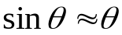 на основе представленных выше нелинейных моделей.

Исследовать решения рассмотренных уравнений (построенных численно), проиллюстрировать понятие асимптотической устойчивости по Ляпунову, а также разницу, определяемую переходом от модели одного вида к модели другого вида.

3. Оцените шаг интегрирования, который следует использовать при численном решении уравнения
        - 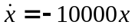,
с помощью явного и неявного методов Эйлера, проиллюстрировав понятие устойчивости метода и преимущества одного метода над другим.
4. На примере численного решения уравнения
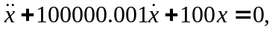
проиллюстрировать понятие жесткости уравнения, решения, задачи.

